**BÀI TẬP - Bài 18; 19: NAM CHÂM – TỪ TRƯỜNG**

**I. Câu hỏi trắc nghiệm**

**Câu 1.** Vật liệu bị nam châm hút được gọi là gì?

**A.** La bàn **B.** Nam châm **C.** Kim nam châm **D.** Vật liệu từ

**Câu 2.** Khi ở vị trí cân bằng, kim nam châm luôn chỉ hướng:

**A.** Đông – Bắc **B.** Bắc – Nam **C.** Tây – Nam **D.** Đông - Nam

**Câu 3.** Nam châm hút mạnh nhất ở vị trí nào?

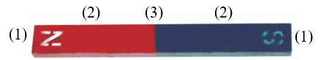

**A.**1 **B.** 2 **C.** 3 **D.** Cả B và C đều đúng

**Câu 4.** Nam chân có thể hút vật nào dưới đây?

**A.** Nhựa **B.** Đồng **C.** Gỗ **D.** Thép

**Câu 5.**Trong bệnh viện, các bác sĩ muốn lấy các mạt sắt nhỏ ra khỏi mắt bệnh nhân một cách an toàn bằng dụng cụ nào?

**A.** Kính lúp **B.**Panh **C.**Nam châm. **D.** Kim tiêm

**Câu 6.** Phát biểu nào sau đây là đúng khi nói về nam châm?

A. Mọi nam châm luôn có hai cực.

B. Có thể có nam châm hai cực và nam châm một cực.

C. Một nam châm có thể có hai cực cùng tên và hai cực khác tên.

D.Cực Bắc của thanh nam châm luôn có từ tính mạnh hơn cực Nam nên kim nam châm luôn chỉ hướng bắc.

**Câu 7.** [Ta có thể quan sát từ phổ của một nam châm bằng cách rải các](https://tailieumoi.vn/bai-viet/43732/ta-co-the-quan-sat-tu-pho-cua-mot-nam-cham-bang-cach-rai-cac-vun-nhom-vao-trong-tu-truong-cua-nam-cham)

A. vụn nhôm vào trong từ trường của nam châm.

B. vụn sắt vào trong từ trường của nam châm.

C. vụn nhựa vào trong từ trường của nam châm.

D. vụn của bất kì vật liệu nào vào trong từ trường của nam châm.

**Câu 8.** Người ta dùng dụng cụ nào để nhận biết sự tồn tại của từ trường

A. Nhiệt kế. B. Đồng hồ. C. Kim nam châm có trục quay. D. Cân.

**Câu 9.** [Chiều của đường sức từ của một thanh nam châm cho ta biết](https://tailieumoi.vn/bai-viet/43734/chieu-cua-duong-suc-tu-cua-mot-thanh-nam-cham-cho-ta-biet-chieu-chuyen-dong-cua-thanh-nam-cham)

A. chiều chuyển động của thanh nam châm. B. chiều của từ trường Trái Đất.

C. chiều quay của thanh nam châm khi treo vào sợi dây. D. tên các từ cực của nam châm.

## Câu 10. Đường sức từ của nam châm không có đặc điểm nào sau đây

## A. Càng gần hai cực, các đường sức từ càng gần nhau hơn.

B. Mỗi một điểm trong từ trường chỉ có một đường sức từ đi qua.

C. Đường sức từ ở cực Bắc luôn nhiều hơn ở cực Nam.

D. Đường sức từ có hướng đi vào cực Nam và đi ra cực Bắc của nam châm.

## Câu 11. Chọn phát biểu sai khi mô tả từ phổ của một nam châm thẳng.

A. Các mạt sắt xung quanh nam châm được sắp xếp thành những đường cong.

B. Các đường cong này nối từ cực này sang cực kia của thanh nam châm.

C. Các mạt sắt được sắp xếp dày hơn ở hai cực của nam châm.

D. Dùng mạt sắt hay mạt nhôm thì từ phổ đều có dạng như nhau.

## Câu 12. Tại điểm nào (A, B, C, D) trên hình dưới đây, từ trường là mạnh nhất

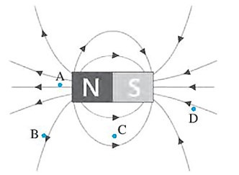

**Câu 13.** Chọn các phát biểu sai.

a) Nam châm hình trụ chỉ có một cực.

b) Các cực cùng tên thì đẩy nhau.

c) Thanh nam châm khi để tự do luôn chỉ hướng bắc – nam.

d) Cao su là vật liệu có từ tính.

e) Kim la bàn luôn chỉ hướng Mặt Trời mọc và lặn.

**Câu 14.** Điền từ/cụm từ thích hợp vào chỗ trống.

a) Nam châm có nhiều dạng khác nhau nhưng mỗi nam châm đều có (1) … cực.

b) Vật liệu có tương tác từ với nam châm được gọi là vật liệu có (2) …

c) Cao su, giấy, vải là các vật liệu (3) … từ tính.

d) Sắt, thép, cobalt, nickel là các vật liệu (4) … từ tính.

**Câu 15.** Em hãy trình bày các tính chất của nam châm? Nêu sự tương tác giữa hai nam châm?

**Câu 16.** Hai thanh A, B gồm một thanh nam châm và một thanh sắt có hình dạng giống nhau. Thanh nam châm có cực từ ở hai đầu thanh. Khi đặt A và B ở các vị trí như Hình a thì chúng không hút nhau còn khi đặt như Hình b thì chúng hút nhau. Hãy cho biết thanh nào là thanh nam châm và giải thích vì sao.

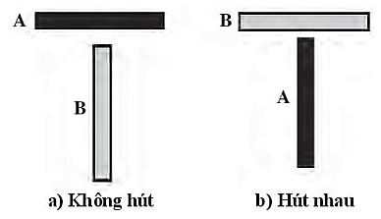

**Câu 17.** Một thanh nam châm cũ, bị tróc hết lớp vỏ sơn nên bị mất dấu các cực. Làm thế nào xác định các từ cực của thanh nam châm này?